《电子线路设计、测试及实验》

实 验 报 告（七）

实验名称：音响放大器设计与调试
院 系：人工智能与自动化学院
班 级：人工智能2402班
学 号：
学生姓名：

华中科技大学

1 实验目的
（1）了解集成功率放大器内部电路工作原理
（2）掌握其外围电路的设计与主要性能参数的测试方法
（3）掌握音响放大器的设计方法与电子线路系统的装调技术

2 设计任务
（1）功能要求：
• 具有话音放大、音量控制、功放功能
（2）已知条件：
• 集成功放LM386
• 高阻话筒20kΩ，输出信号5mV
• 集成运放NE5532/LM324/ua741
• 10Ω/2W负载电阻1只
• 8Ω/4W扬声器1只
• 音源（ MP3 or PC）
• 电源电压±9V
（3）技术指标要求：
• 额定功率： Po≥0.3W（ γ<3%）
• 负载阻抗： RL=10Ω
• 频率响应： fL=50Hz， fH=20kHz
• 输入阻抗： Ri>>20kΩ
（4）测量内容：
• 测量频率为1kHz时的输出功率Po 、各单元电路电压增益Av及整机电压增益Av

3 工作原理

3.1 音响放大器的基本组成
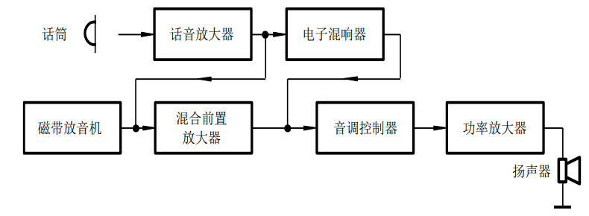
（1）话筒的输出信号一般只有5mV左右，而输出阻抗达到20kΩ(亦有低输出阻抗的话筒如20Ω， 200Ω等)
（2）话音放大器的作用是不失真地放大声音信号(最高频率达到10kHz)。其输入阻抗应远大于话筒的输出阻抗。
（3）电子混响器是用电路模拟声音的多次反射，产生混响效果，使声音听起来具有一定的深度感和空间立体感。
（4）混合前置放大器将磁带放音机输出的音乐信号与电子混响后的声音信号混合放大。
（5）音调控制器主要是控制、调节音响放大器的幅频特性。
（6）功率放大器给音响放大器的负载RL(扬声器)提供一定的输出功率。

3.2 简化的音响电路框图
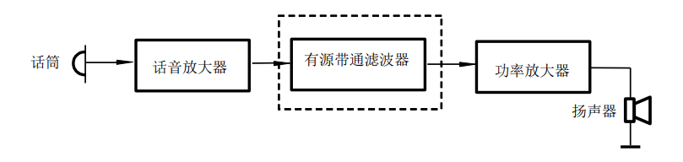
（1）话筒的输出信号一般只有5mV左右，而输出阻抗达到20kΩ(亦有低输出阻抗的话筒如20Ω， 200Ω等)。
（2）话音放大器的作用是不失真地放大声音信号(最高频率达到10kHz)。其输入阻抗应远大于话筒的输出阻抗。
（3）功率放大器给音响放大器的负载RL(扬声器)提供一定的输出功率。

3.3 音响放大器主要技术指标
• 额定功率
音响放大器输出失真度小于某一数值（如<5%）时的最大功率称为额定功率。其表达式为：
$$P_{0}={V_{O}^{2}}/{R_{L}}$$
式中， RL为额定负载阻抗；Vo(有效值)为RL两端的最大不失真电压。Vo常用来选定电源电压VCC:$V_{cc}≥2\sqrt{2}V_{o}$
• 输入阻抗
（1）将从音响放大器输入端(话音放大器输入端)看进去的阻抗称为输入阻抗Ri。
（2）如果接高阻话筒，则Ri应远大于20kΩ。接电唱机，Ri应远大于500kΩ。
（3）Ri的测量方法与放大器的输入阻抗测量方法相同。
• 整机效率
$$η={P_{o}}/{P_{v}×100\%}$$
式中， Po为输出的额定功率；Pv为输出额定功率时所消耗的电源功率。

4 设计过程

4.1 技术指标要求
• 额定功率： Po≥0.3W（ γ<3%）
• 负载阻抗： RL=10Ω
• 频率响应： fL=50Hz， fH=20kHz
• 输入阻抗： Ri>>20kΩ
根据要求：
• 音响放大器的输入为5mV时，输出功率大于1W（Po= Vo 2/RL） 则输出电压Vo>=2.5V。总电压增益A vΣ=Vo/Vi>500倍(54dB)。
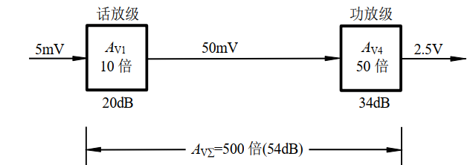
• 确定整机电路的级数
• 根据各级的功能及技术指标要求分配电压增益
• 分别计算各级电路参数， 通常从功放级开始向前级逐级计算

4.2 话放部分
• 话筒的输出信号一般只有5mV左右，而输出阻抗达到20kΩ(亦有低输出阻抗的话筒如20Ω， 200Ω等)
• 话音放大器的作用是不失真地放大声音信号(最高频率达到10kHz)。其输入阻抗应远大于话筒的输出阻抗。
• 自举式交流电压放大器
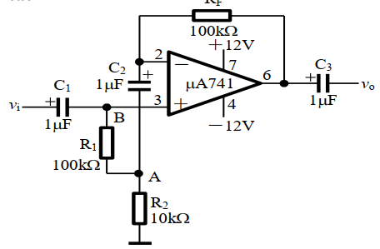

4.3 功率放大器
• 功率放大器(简称功放)的作用是给音响放大器的负载RL(扬声器)提供一定的输出功率。当负载一定时，希望：
（1）输出的功率尽可能大
（2）输出信号的非线性失真尽可能地小
（3）效率尽可能高
• LM386集成功率放大器
（1）目前集成功放电路已大量涌现,其内部电路一般均为OTL或OCL电路, 集成功放除了具有分立元件OTL或OCL电路的优点, 还有体积小、工作稳定可靠、使用方便等优点, 因而获得了广泛的应用。
（2）LM386是一种低电压通用型低频集成功放。该电路功耗低、允许的电源电压范围宽、通频带宽、外接元件少，广泛用于收录音机、对讲机、电视伴音等系统中。

4.4 整机框图
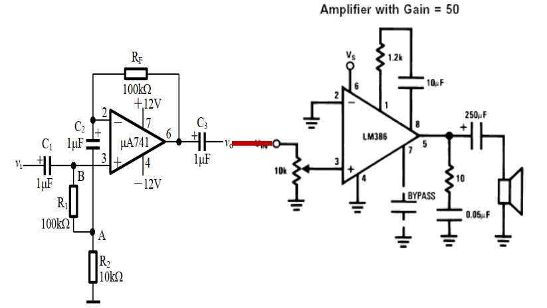

5 安装调试

5.1 合理布局，分级装调
• 音响放大器是一个小型电路系统，安装前要对整机线路进行合理布局，一般按照电路的顺序一级一级地布线。从输入级开始向后级安装，也可以从功放级开始向前逐级安装
• 功放级应远离输入级
• 每一级的地线尽量接在一起
• 连线尽可能短，否则很容易产生自激。
• 安装前应检查元器件的质量
• 安装时特别要注意功放块、运算放大器、电解电容等主要器件的引脚和极性，不能接错
• 安装一级调试一级，安装两级要进行级联调试，直到整机安装与调试完成。

5.2 电路调试技术
• 电路的调试过程一般是先分级调试，再级联调试，最后进行整机调试与性能指标测试。
• 分级调试又分为静态调试与动态调试。
（1）静态调试时，将输入端对地短路，用万用表测各级输出端对地的直流电压。话放级、混放级、音调级都是由运算放大器组成的，其静态输出直流电压均为VCC/2，功放级的输出(OTL电路)也为VCC/2，且输出电容CC两端充电电压也应为VCC/2。
（2）动态调试是指输入端接入规定的信号， 用示波器观测各级输出波形，并测量各项性能指标是否满足题目要求，如果相差很大，应检查电路是否接错，元器件数值是否合乎要求，否则是不会出现很大偏差的。
• 单级电路调试时的技术指标较容易达到，但进行级联时，由于级间相互影响，可能使单级的技术指标发生很大变化，甚至两级不能进行级联。产生的主要原因：
（1）布线不太合理，形成级间交叉耦合，应考虑重新布线；
（2）是级联后各级电流都要流经电源内阻，内阻压降对某一级可能形成正反馈，
应接RC去耦滤波电路。
（3）电源部分一般要在VCC与地之间加电容，以消除电源部分的干扰。 一般用几百微法大电容去除低频干扰，用0.1μF小电容相并联去除高频干扰。
• 高频自激
（1）由于功放级输出信号较大，对前级容易产生影响，引起自激。集成块内部电路多极点引起的正反馈易产生高频自激。
（2）可以加强外部电路的负反馈予以抵消，如功放级5脚与7接入电容，可消除叠加的高频毛刺。
• 低频自激
（1）常见的低频自激现象是电源电流表有规则地左右摆动，输出波形上下抖动。
（2）产生的主要原因是输出信号通过电源及地线产生了正反馈。可以通过接入RC去耦滤波电路消除。
（3）电源部分一般要在VCC与地之间加电容。以消除电源部分的干扰。一般用几百微法大电容去除低频干扰，用0.1 μ F小电容相并联去除高频干扰。

6 测试内容
• 测量频率为1kHz时的输出功率Po 、各单元电路电压增益Av及整机电压增益Av。
• 用8Ω/4W的扬声器代替负载电阻RL，可进行以下功能试听：
（1）话音扩音：将低阻话筒接话音放大器的输入端。应注意，扬声器输出的方向与话筒输入的方向相反，否则扬声器的输出声音经话筒输入后，会产生自激啸叫。讲话时，扬声器传出的声音应清晰，改变音量电位器，可控制声音大小。
（2）音乐欣赏：将录音机输出的音乐信号，接入前置放大器，扬声器的输出音调不失真。并且没有杂音。
• 测量Po的步骤：
（1）功率放大器的输出端接额定负载电阻RL（代替扬声器）
（2）逐渐增大输入电压Vi，直到Vo的波形刚好不出现削波失真(或<3%)，此时对应的输出电压为最大输出电压
（3）由上式即可算出额定功率Po。
（4）注意：在最大输出电压测量完成后应迅速减小Vi，否则会因测量时间太久而损坏功率放大器。

7 实验结果与分析
在本次实验中，通过分析设计了合理的实验电路，将原来参考电路中的μA741运放更换为常用的LM324并进行实验，并将原来的1.2kΩ电阻更换为10kΩ电位器进行实验，动态进行放大倍数的调控。
最终实现了使用信号源模拟声音信号输入，通过调节频率最终实现扬声器声音不同音调的播放与切换。

8 实验中出现的问题及解决方案

8.1 问题及解决方案
（1）单级调试时指标达标，但级联后电压增益不足。
解决方案：级联前重新确认各级增益分配，检查反馈电阻、耦合电容数值是否准确；耦合电容容量不足会导致低频响应变差，需确保电容容量符合设计要求；排查级间接线是否接触不良，重新焊接松动节点。
（2）示波器观测到输出波形顶部或底部被削平，或声音播放时出现杂音、失真。
解决方案：若为削波失真，减小输入电压 Vi，确保工作在不失真区间；若为非线性失真，检查功放级静态工作点是否正常，更换性能不佳的 LM386；确认负载阻抗匹配，避免因负载不匹配导致失真。

8.2 实验感想
实验初期，我曾因急于求成，未仔细核对元器件引脚，导致LM386的上排引脚误以为与下排顺序一样导致芯片烧毁，这让我深刻体会到 “细心是实验的基础”。在布线阶段，由于忽略了功放级与输入级的距离要求，电路出现了明显的高频杂波，后来按照文档要求重新整理布线、优化地线设计，干扰问题才得以解决，这让我明白合理的布局和布线对电子系统稳定性的关键作用。
这次实验不仅锻炼了我的动手能力和故障排查能力，更培养了我严谨的科学态度和系统的思维方式。未来的学习中，我会更加注重理论与实践的结合，在动手操作中深化对专业知识的理解，提升自身的工程应用能力。

